
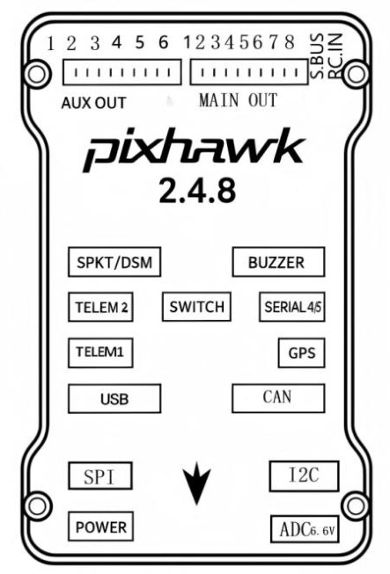
第三章固定翼无人机装配、调试与试飞
3.4实验四：塞斯纳无人机的硬件装配
3.4.1实验目的
本实验旨在使学生掌握塞斯纳固定翼无人机整机硬件的装配流程，理解飞控、舵机、电调、遥控接收机、云台等关键部件的连接逻辑与接口定义；重点完成飞控与机载嵌入式系统之间的数据通信链路搭建，通过UART串口实现飞行控制指令与图像识别数据的双向交互，为后续飞控集成与智能任务部署奠定硬件基础。
3.4.2实验说明
本实验以塞斯纳模型整机为平台，系统讲解无人机主要硬件部件的安装与调试方法。实验涵盖飞控接口识别与接线、舵机系统连接、电调与动力系统联调、遥控接收机接入、云台与图传安装等关键环节。特别强调飞控与RK3566之间的通信连接，确保通过串口（UART）或USB实现稳定数据交互，为后续飞控指令下发、状态回传及机载算法部署提供可靠的物理链路。
3.4.3实验步骤
步骤一：飞控安装与接口识别
将Pixhawk飞控固定于机身舱体内部靠近重心位置，安装时需采用减震材料进行隔振处理，以降低飞行振动对传感器测量精度的影响。飞控主要输出接口包括MAINOUT1–8与AUXOUT1–6，分别用于连接基础操纵舵机、电调及扩展执行机构。飞控的结构图如图3.23所示：
图3.23飞控结构图
飞控的硬件接口连接与用途说明如表3.1所示：
35


第三章固定翼无人机装配、调试与试飞
表3.1硬件接口连接与用途说明表
步骤二：飞控与外部硬件连接
接口名 | 连接部件 | 硬件作用 | 实验连接说明 | 是否需配
称 |  |  |  | 置参数
AUX | 云台横滚 | 控制云台稳定 | 连接云台控制模块，实现 | 是
 | （Roll）/
 |  | 水平/控制云台
OUT1-2 | 云台俯仰 |  | 图像稳定
 |  | 上下视角调整
 | （Pitch）
MAIN | 固定翼四 | 控制副翼、升降 | 接至四路舵机信号线，实 | 是
 | 路控制通 | 舵、油门、方向
OUT1-4 |  |  | 现基础姿态控制
 | 道 | 舵
RCIN | 遥控接收 | 手动遥控输入 | 输入PWM控制信号，保 | 否（默认
 | 机 | 通道 | 证飞控接收遥控命令 | 识别）
TELEM1 | RK3566/无 | MAVLink通信 | 飞控与计算机双向通信， | 是
 |  |  | 实现ROS对接/实现飞行
/ | 线数传电
 |  |  | 任务上传、状态回传等远
TELEM2 | 台
 |  |  | 程操作
连接安全开关
BUZZER | 声音提示 | 显示系统状态 | 提供起飞、警告等状态声 | 是
 |  | （GPS锁定、电 | 音反馈
量报警等
GPS | UART+I2C | 提供定位与航 | 接入GNSS模块，辅助飞 | 是
 | 组合 | 向 | 控进行航迹修正与定位
连接安全开关
SWITCH | 安全开关 | 显示系统状态， | 防止误触发飞行，需人工 | 是
 |  | 解锁前物理保 | 确认后解锁
护
查阅飞控引脚定义，识别MAINOUT、AUXOUT、I2C、TELEM、USB等
接口，按照上表和实拍图进行连线。安装固定Pixhawk飞控至机身中心位置，确
保抗震安装。飞控总连线图如图3.24所示：
36


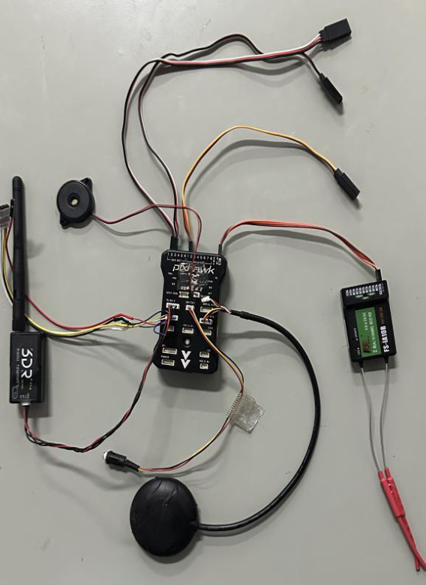
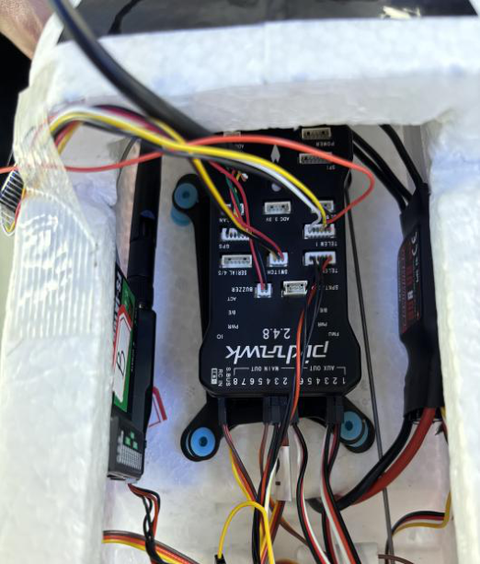
第三章固定翼无人机装配、调试与试飞
图3.24飞控总连线图
完成接线后，将飞控固定于机身内部，确保线缆整理规范、无明显拉扯或挤
压飞控，在机舱内的固定图如图3.25所示：
图3.25飞控固定图
飞机的油门和舵机示意图如图3.26所示：
37


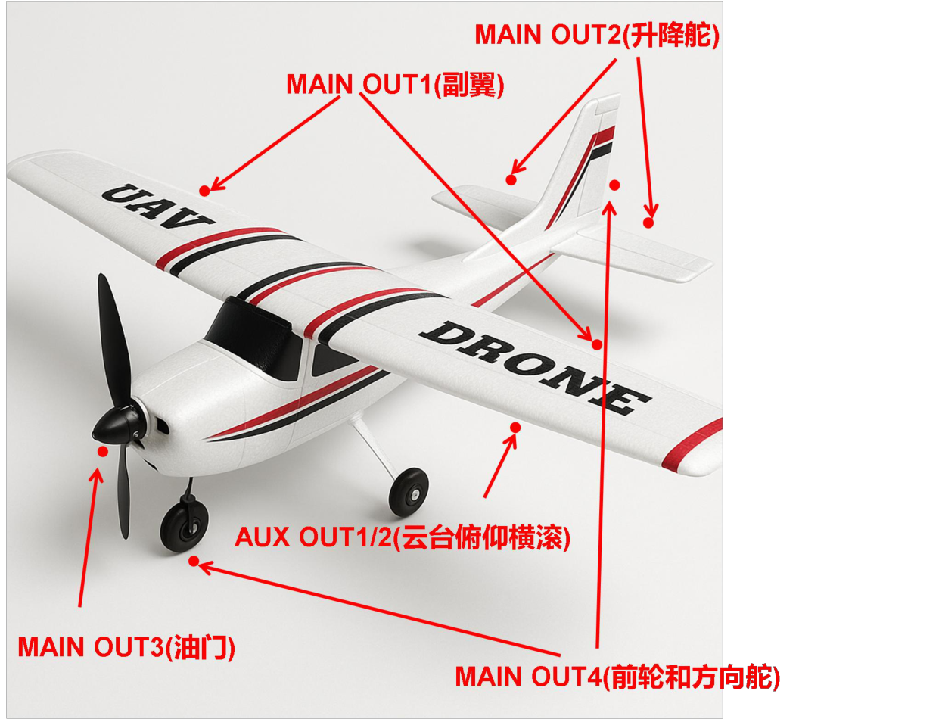
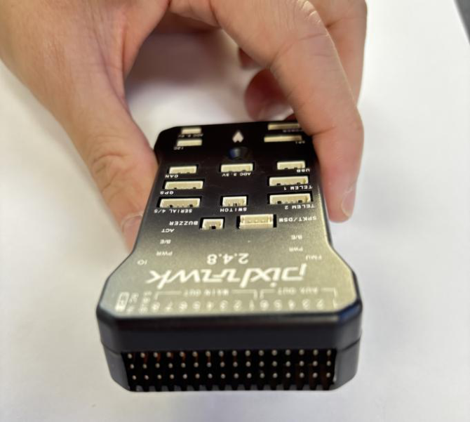
第三章固定翼无人机装配、调试与试飞
图3.26油门和舵机连接示意图
步骤三：在AUXOUT1/2和MAINOUT1分别连接杜邦线。
分别用于后面连接飞控云台的横滚和俯仰以及副翼。飞控输出接口如图3.27
所示：
图3.27飞控输出接口
注意:在连接所有杜邦线都需要注意正负极，颜色为深色、黑色或者褐色的
38


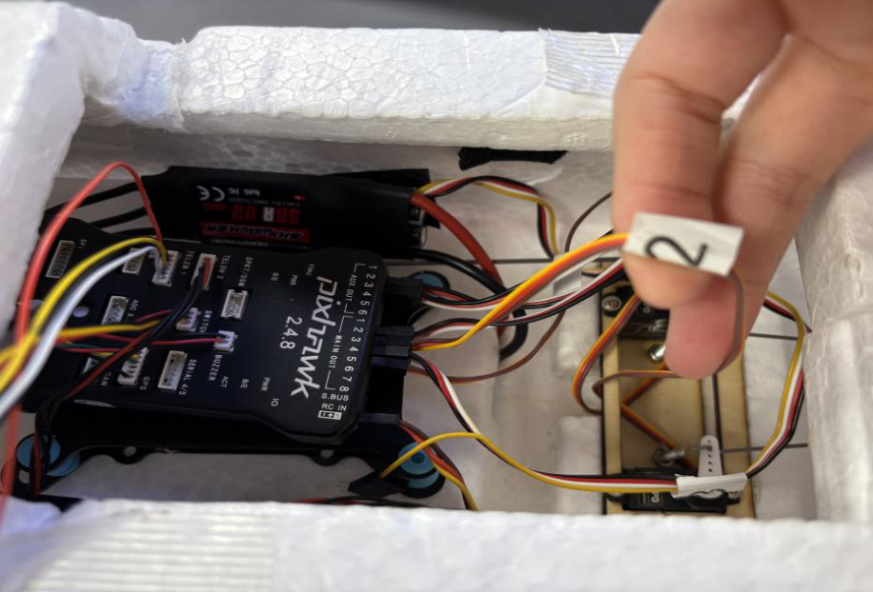
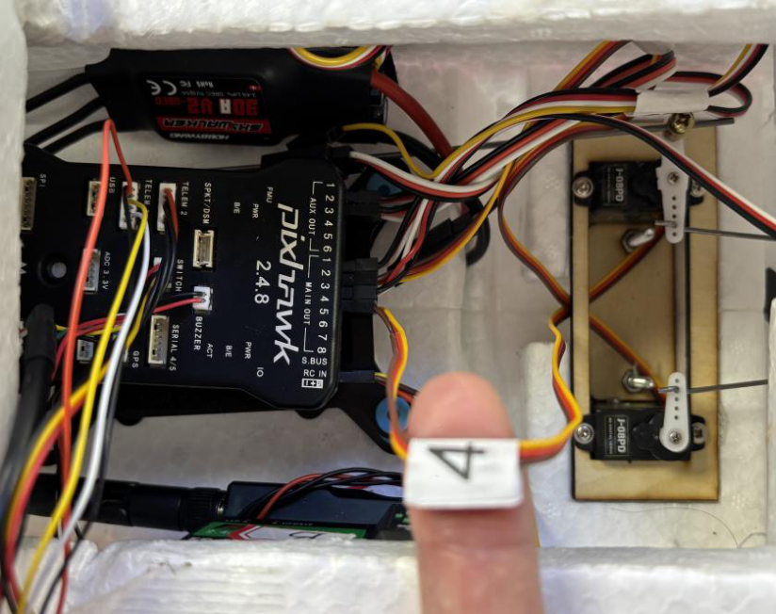
第三章固定翼无人机装配、调试与试飞
杜邦线，我们认定为地线，红色认定为+5v。
步骤四：方向舵接入
将第4号信号线连接至MAINOUT4通道，该通道用于控制方向舵伺服机构。该舵机通过两根连杆分别连接至前轮转向机构和尾部方向舵，实现地面滑行与飞行中的方向控制。如图3.28所示：
图3.28方向舵接入图
步骤五：升降舵的接入
找到第2号信号线，连接至MAINOUT2通道，该通道通过飞控与升降舵面相连，用于控制无人机的俯仰姿态。如图3.29所示：
图3.29升降舵接入图
步骤六：电调的接入
39


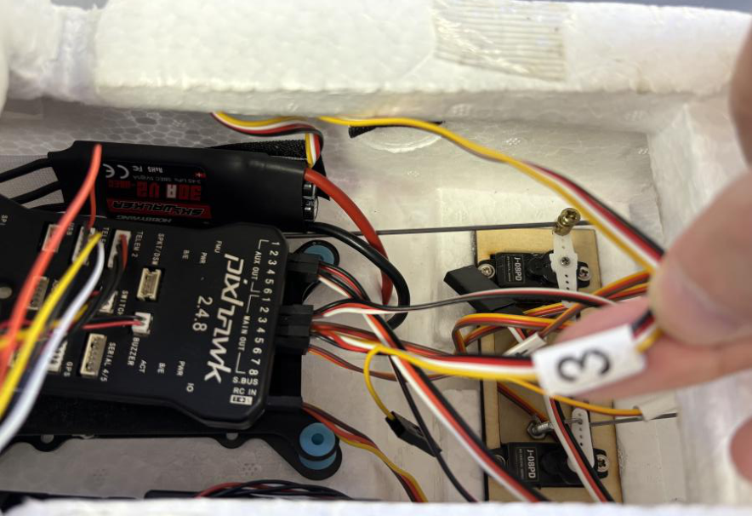
第三章固定翼无人机装配、调试与试飞
找到第3号信号线，连接至MAINOUT3通道，该通道通过电调（ESC）与电机相连，用于控制无人机的油门输出和动力调节。如图3.30所示：
图3.30电调接入图
步骤七：飞控与RK3566通信连接
RK3566的TELEM1接口引脚定义如表3.2所示。RK3566官方文档附带链接：（立创开发板技术文档中心）
表3.2RK3566的TELEM1接口引脚定义
引脚 | 信号名称 | 功能说明 | 线缆顺序 | 连接RK3566是否
 |  |  | （以文字
编号 |  |  |  | 用到
 |  |  | 正向为准）
1 | VCC（+5） | 5V电源输出 | 左一 | 否
2 | TX（飞控发送） | 飞控串口数据输 | 左二 | 是（连接
 |  | 出（接RK3566
 |  |  |  | UART3-RX-M1
 |  | 的RX）
3 | RX（飞控接收） | 飞控串口数据输 | 左三 | 是（连接
 |  | 入（接RK3566
 |  |  |  | UART3-TX-M1）
 |  | 的TX）
4 | CTS（ClearTo | 硬件流控制（通常 | 左四 | 否
 | Send） | 悬空）
40


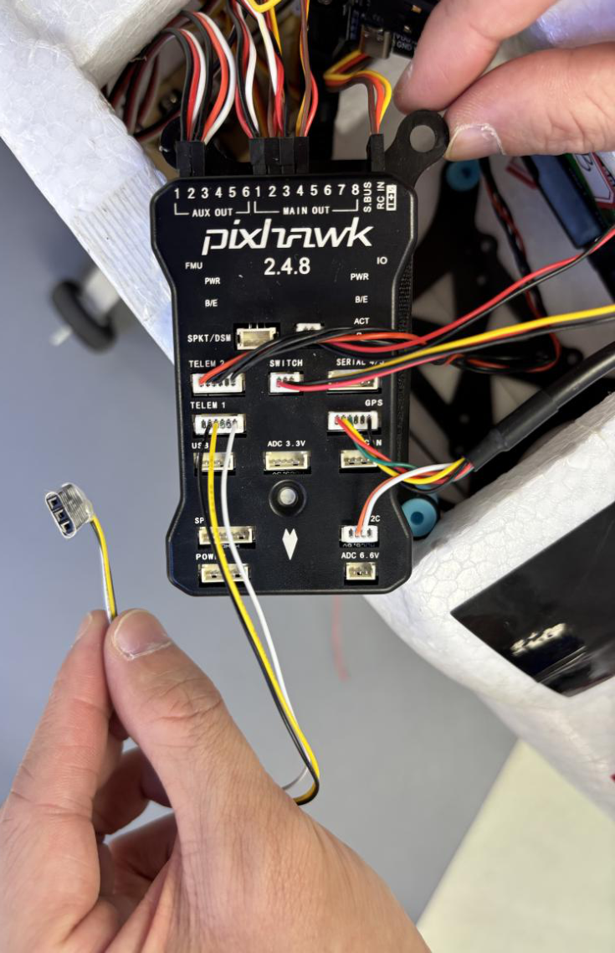
第三章固定翼无人机装配、调试与试飞
5 | RTS（RequestTo | 硬件流控制（通常 | 右二 | 否
 | Send） | 悬空）
6 | GND（地线） | 信号地（必须连 | 右一 | 是（连接RK3566
 |  | 接） |  | GND）
学习完我们需要的TELEM1的接口引脚后，将我们需要的接口根据RK3566的输入输出接口，进行接线连接。如图3.31所示：
图3.31TELEM1串口线接线图
红框标注：飞控通过串口与泰山派RK3566通信。
绿框标注：泰山派RK3566连接投弹舵机进行投弹控制。
RK3566输入输出接口图如图3.32所示：
41


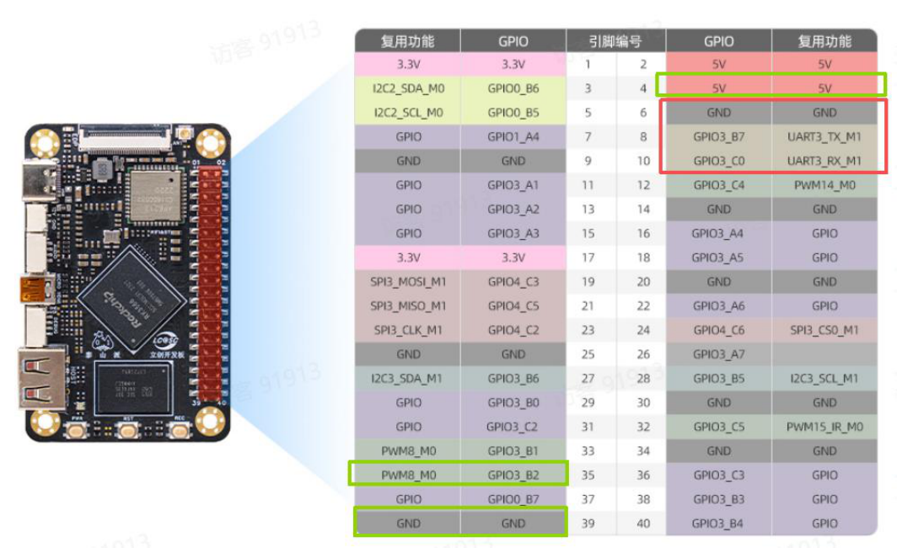
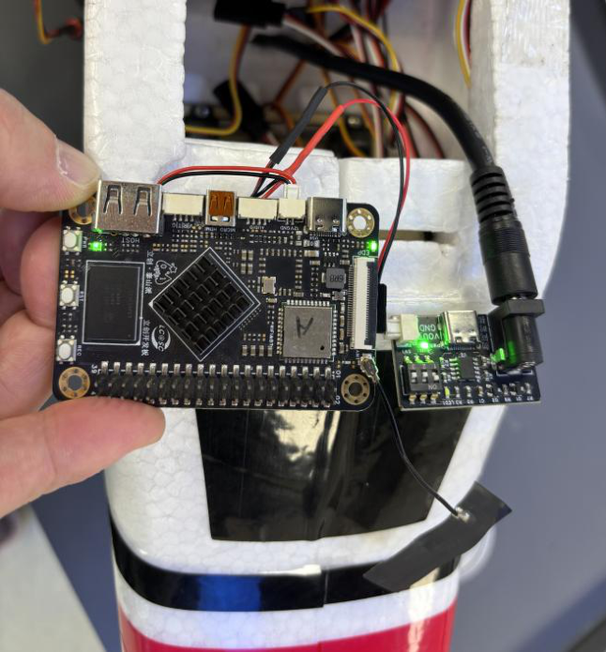
第三章固定翼无人机装配、调试与试飞
图3.32RK3566输入输出接口
正确连接RK3566连接供电线，如图3.33所示。
图3.33RK3566供电接线图
投弹舵机引出杜邦线准备接RK3566,灰线接入RK3566输入输出PWM8_M0,白线接入RK3566输入输出5V，黑线接入RK3566输入输出GND，同时将摄像头的USB接口接入RK3566。投弹舵机连线图如图3.34所示：
42


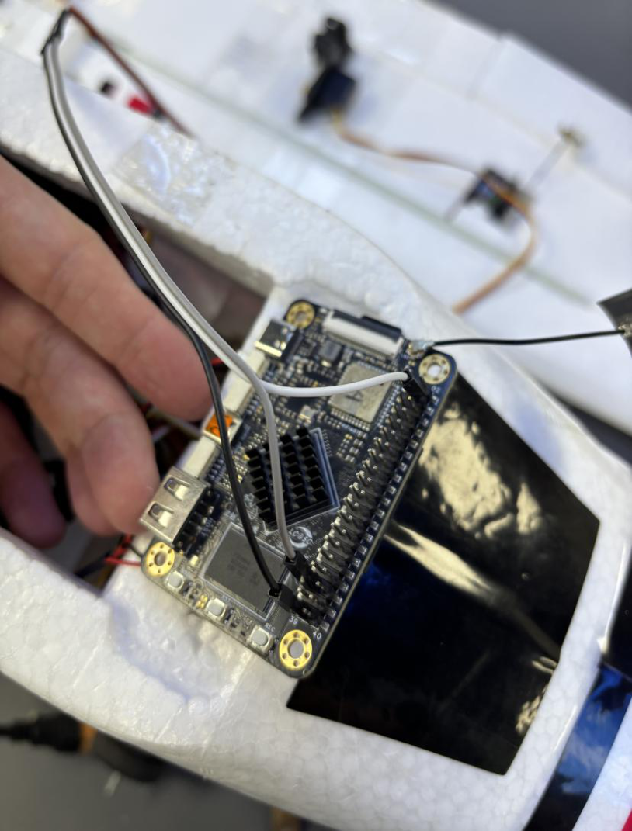
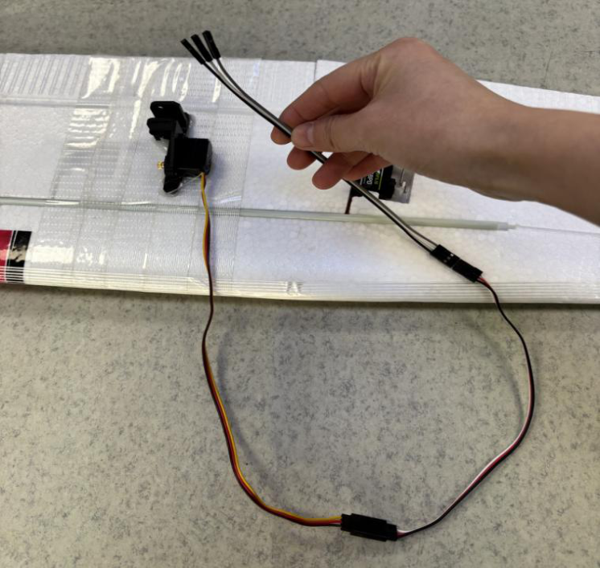
第三章固定翼无人机装配、调试与试飞
图3.34投弹舵机接线图
扩展板连接投弹舵机如图3.35所示：
图3.35投弹舵机引脚接线图
43


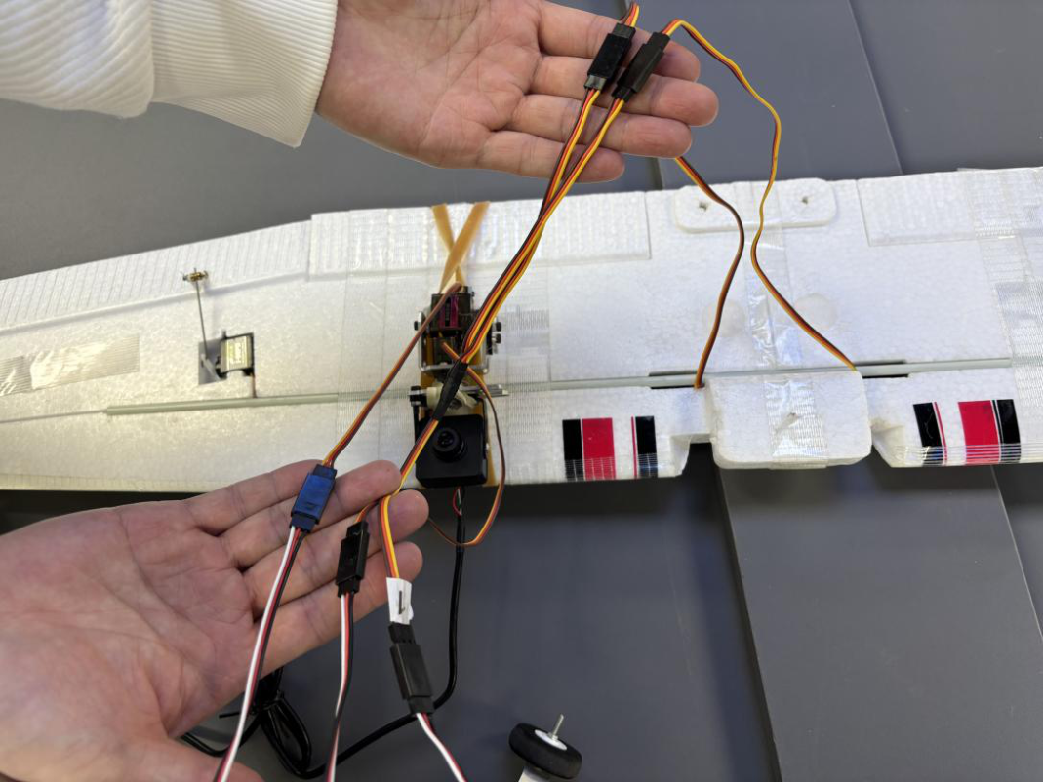
第三章固定翼无人机装配、调试与试飞
连接好RK3566后，将其放入机仓合适的位置，将刚刚AUXOUT1/2未连接的云台延长线以及MAINOUT1未连接的副翼进行最后的接线（注意正负极！），连接完成后，将盖上机仓，将机翼进行螺丝固定，如图3.36所示：
图3.36连接云台和副翼
注意盖上机翼的时候，把GPS罗盘留在外面，还要为与外部连接的线留出存放的位置。
步骤八：系统通电联调与功能测试（测试投弹）
装机完成后，固定机顶螺丝和橡皮绳，加固机翼机身机构，准备开始上电。将充满12.6V的锂电池装入底部电池仓内，然后连接XT60一分二的公母线，一个连接飞控，一个连接机载嵌入式系统。
上电顺序：先打开遥控器，再给飞控上电，然后是机载嵌入式系统，最后是安全开关。注意：给每个步骤需要多等待几秒钟，飞控上电完，需要听到滴滴声后再给机载嵌入式系统上电。
RK3566上电及飞控上电如图3.37所示：
44


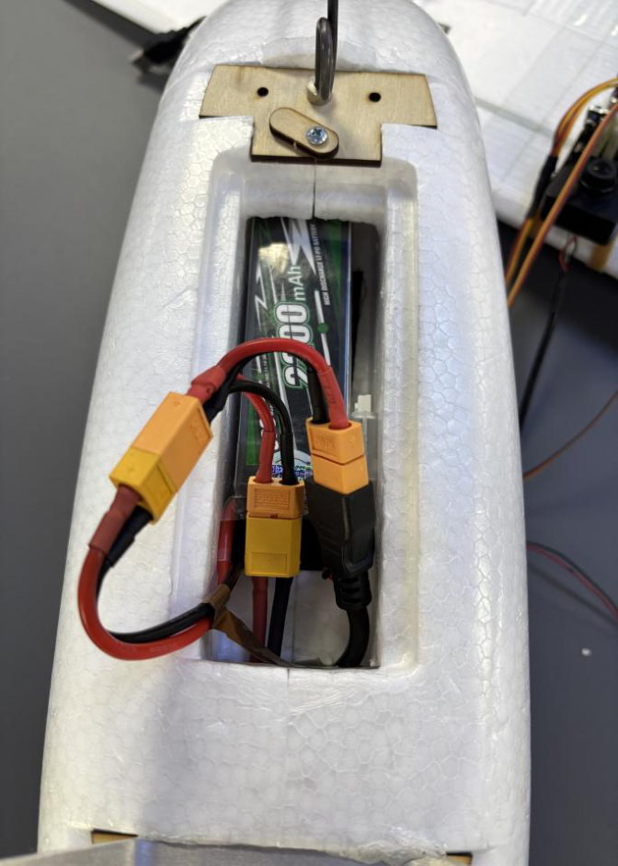
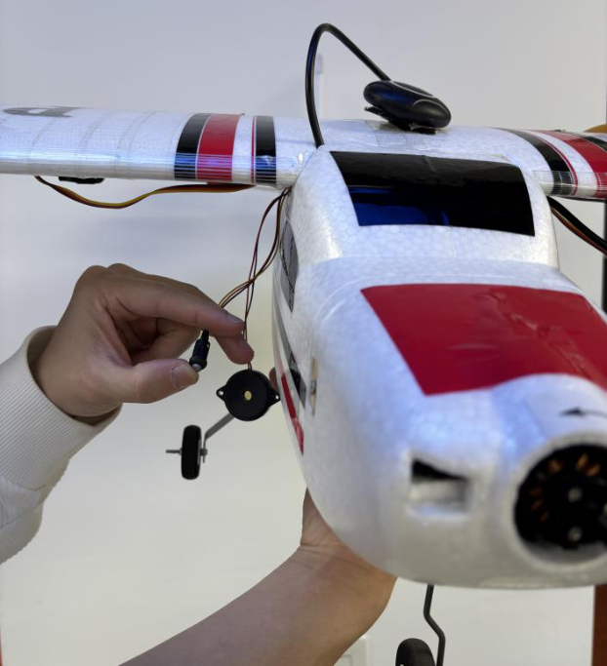
第三章固定翼无人机装配、调试与试飞
图3.37RK3566上电和飞控上电
上电完成后，我们可以听到滴的上电声音，但是此时飞机还处于安全保护且
一直发出滴滴声音，需要我们手动长按留在外侧的安全开关。如图3.38所示：
图3.38长按打开安全开关
此时我们可以测试我们的云台，通过旋转飞机，观察云台是否会偏正（如果
45


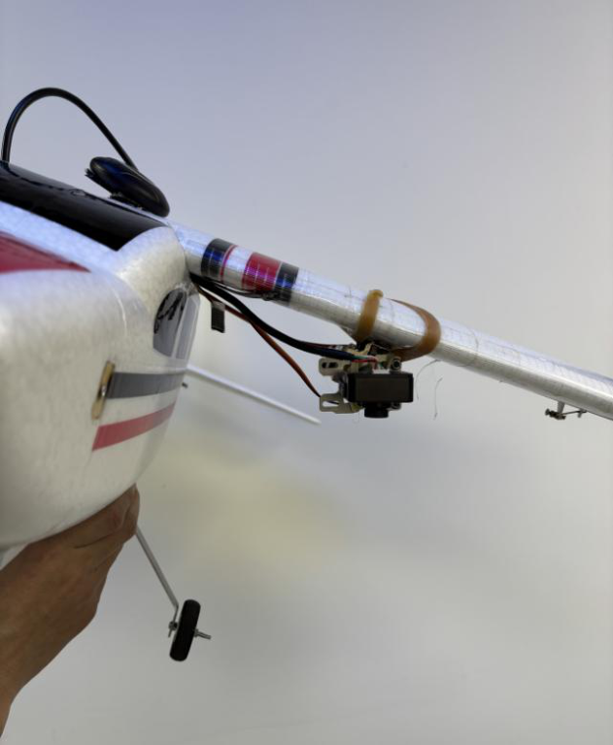
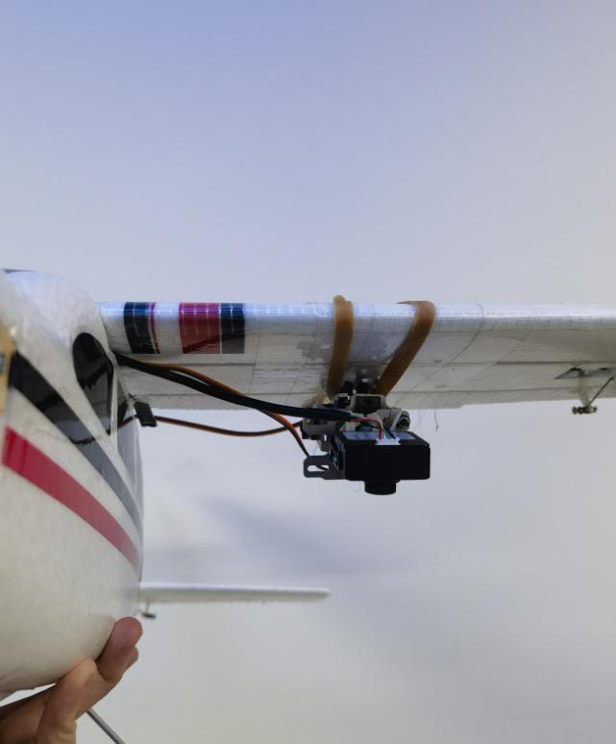
第三章固定翼无人机装配、调试与试飞
云台的横滚和俯仰接反，我们需要重新进行云台接线）。
测试云台横滚，如图3.39所示：
图3.39测试云台横滚
测试云台俯仰，如图3.40所示：
图3.40测试云台俯仰
46

